Вариант 11

Задание B1 (№ 282951)
На автозаправке клиент отдал кассиру 1000 рублей и залил в бак 26 литров бензина по цене 30 руб. 50 коп. за литр. Сколько рублей сдачи он должен получить у кассира?

Задание B2 (№ 263895)
Мощность отопителя в автомобиле регулируется дополнительным сопротивлением, которое можно менять, поворачивая рукоятку в салоне машины. При этом меняется сила тока в электрической цепи электродвигателя – чем меньше сопротивление, тем больше сила тока и тем быстрее вращается мотор отопителя. На рисунке показана зависимость силы тока от величины сопротивления. На оси абсцисс откладывается сопротивление (в Омах), на оси ординат – сила тока в Амперах. На сколько ампер изменится сила тока, если увеличить сопротивление с 1 Ома до 2,5 Омов?
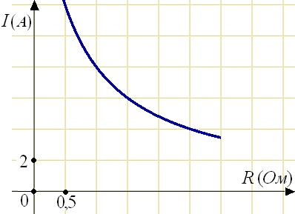

Задание B3 (№ 261389)
Найдите площадь четырехугольника, изображенного на клетчатой бумаге с размером клетки 1 см 1 см (см. рис.). Ответ дайте в квадратных сантиметрах.
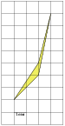

Задание B4 (№ 245695)
В магазине одежды объявлена акция: если покупатель приобретает товар на сумму свыше руб., он получает скидку на следующую покупку в размере 10% уплаченной суммы. Если покупатель участвует в акции, он теряет право возвратить товар в магазин. Покупатель Б. хочет приобрести пуховик ценой 9250 руб., рубашку ценой 900 руб. и галстук ценой 1000 руб. В каком случае Б. заплатит за покупку меньше всего:
1) Б. купит все три товара сразу.
2) Б. купит сначала пуховик и рубашку, а потом галстук со скидкой.
3) Б. купит сначала пуховик и галстук, а потом рубашку со скидкой.
В ответ запишите, сколько рублей заплатит Б. за покупку в этом случае.

Задание B5 (№ 104673)
Найдите корень уравнения .

Задание B6 (№ 54369)
Боковые стороны трапеции, описанной около окружности, равны 5 и 1. Найдите среднюю линию трапеции.
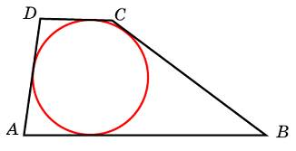

Задание B7 (№ 282589)
Найдите значение выражения 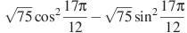.

Задание B8 (№ 317807)
На рисунке изображён график производной функции и семь точек на оси абсцисс: , , , , . В скольких из этих точек функция возрастает?
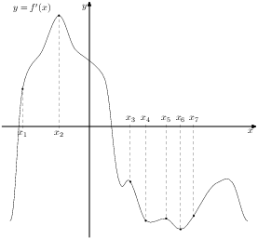

Задание B9 (№ 285817)
Площадь боковой поверхности цилиндра равна , а высота — 3 . Найдите диаметр основания

Задание B10 (№ 321653)
Вероятность того, что новый блендер в течение года поступит в гарантийный ремонт, равна 0,083. В некотором городе из 1000 проданных блендеров в течение года в гарантийную мастерскую поступило 86 штук. На сколько отличается частота события «гарантийный ремонт» от его вероятности в этом городе?

Задание B11 (№ 270171)
Куб вписан в шар радиуса . Найдите объем куба

Задание B12 (№ 317253)
Рейтинг интернет-магазинов вычисляется по формуле
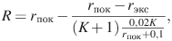
где — средняя оценка магазина покупателями (от 0 до 1), — оценка магазина экспертами (от 0 до 0,7) и — число покупателей, оценивших магазин.
Найдите рейтинг интернет-магазина «Альфа», если число покупателей, оставивших отзыв о магазине, равно 20, их средняя оценка равна 0,5, а оценка экспертов равна 0,57.

Задание B13 (№ 112293)
Компания "Альфа" начала инвестировать средства в перспективную отрасль в 2001 году, имея капитал в размере 3500 долларов. Каждый год, начиная с 2002 года, она получала прибыль, которая составляла 100% от капитала предыдущего года. А компания "Бета" начала инвестировать средства в другую отрасль в 2005 году, имея капитал в размере 4000 долларов, и, начиная с 2006 года, ежегодно получала прибыль, составляющую 300% от капитала предыдущего года. На сколько долларов капитал одной из компаний был больше капитала другой к концу 2009 года, если прибыль из оборота не изымалась?

Задание B14 (№ 286995)
Найдите точку максимума функции .

C1 № 500587. а) Решите уравнение
б) Найдите все корни этого уравнения, принадлежащие отрезку 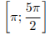

C2 № 484562. В кубе найдите косинус угла между плоскостями и .

C3 № 484578. Решите неравенство .

C4 № 484610. В треугольнике ABC , , . Точка D лежит на прямой BC причем . Окружности, вписанные в каждый из треугольников ADC и ADB касаются стороны AD в точках E и F. Найдите длину отрезка EF.

C5 № 484628. Найдите все значения a при каждом из которых система 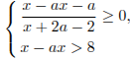не имеет решений.

C6 № 484655. Найдите все такие пары натуральных чисел a и b, что если к десятичной записи числа a приписать справа десятичную запись числа b, то получится число, большее произведения чисел a и b на 32.

Вариант 13

Задание B1 (№ 83797)
Спидометр автомобиля показывает скорость в милях в час. Какую скорость (в милях в час) показывает спидометр, если автомобиль движется со скоростью 80 км в час? (Считайте, что 1 миля равна 1,6 км.)

Задание B2 (№ 263877)
На графике изображена зависимость крутящего момента двигателя от числа его оборотов в минуту. На оси абсцисс откладывается число оборотов в минуту, на оси ординат — крутящий момент в Нм. Чему равен крутящий момент (в Нм), если двигатель делает 1500 оборотов в минуту?
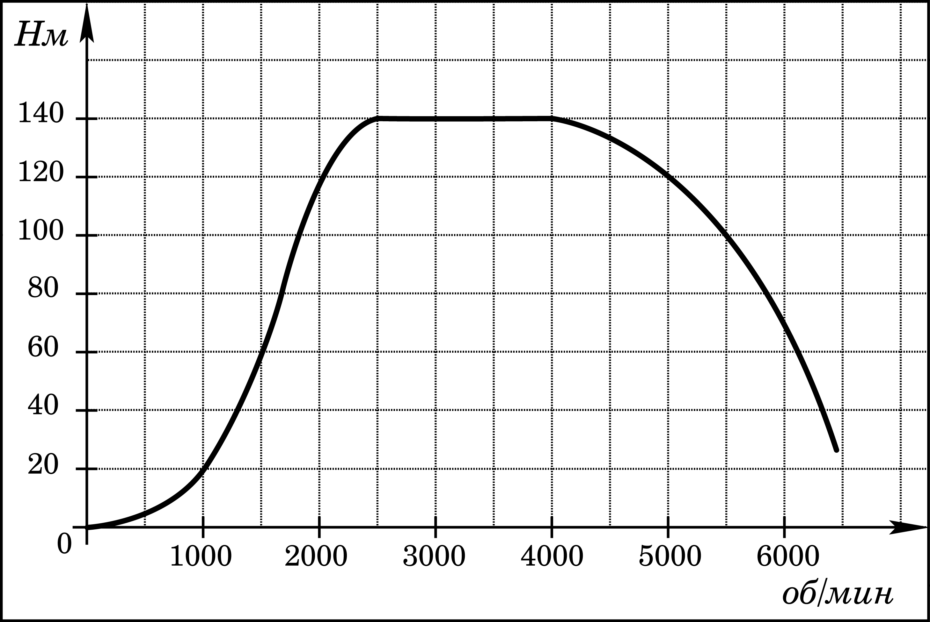

Задание B3 (№ 260399)
Найдите площадь четырехугольника, изображенного на клетчатой бумаге с размером клетки 1 см 1 см (см. рис.). Ответ дайте в квадратных сантиметрах.
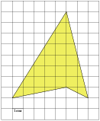

Задание B4 (№ 245595)
В первом банке один австралийский доллар можно купить за 28,6 рубля. Во втором банке 110 долларов — за 3135 рублей. В третьем банке 35 долларов стоят 1004,5 рубля. Какую наименьшую сумму (в рублях) придется заплатить за 20 австралийских долларов?

Задание B5 (№ 104013)
Найдите корень уравнения 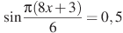. В ответе напишите наименьший положительный корень.

Задание B6 (№ 54779)
Около окружности, радиус которой равен 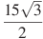, описан правильный шестиугольник. Найдите радиус окружности, описанной около этого шестиугольника.

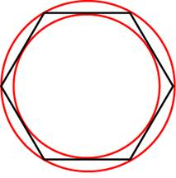

Задание B7 (№ 282509)
Найдите значение выражения 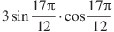.

Задание B8 (№ 317727)
На рисунке изображён график функции и двенадцать точек на оси абсцисс: , , , , . В скольких из этих точек производная функции отрицательна?
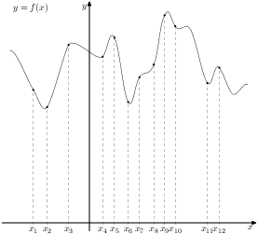

Задание B9 (№ 285749)
Диаметр основания конуса равен 120, а длина образующей — 75 . Найдите высоту конуса.

Задание B10 (№ 321863)
Вероятность того, что на тесте по математике учащийся Д. верно решит больше 12 задач, равна 0,66. Вероятность того, что Д. верно решит больше 11 задач, равна 0,74. Найдите вероятность того, что Д. верно решит ровно 12 задач.

Задание B11 (№ 270023)
Найдите объем пирамиды, изображенной на рисунке. Ее основанием является многоугольник, соседние стороны которого перпендикулярны, а одно из боковых ребер перпендикулярно плоскости основания и равно 6.
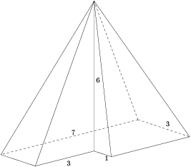

Задание B12 (№ 263847)
Расстояние от наблюдателя, находящегося на небольшой высоте километров над землeй, до наблюдаемой им линии горизонта вычисляется по формуле , где (км) — радиус Земли. С какой высоты горизонт виден на расстоянии 36 километров? Ответ выразите в километрах.

Задание B13 (№ 111373)

Грузовик перевозит партию щебня массой 133 тонны, ежедневно увеличивая норму перевозки на одно и то же число тонн. Известно, что за первый день было перевезено 3 тонны щебня. Определите, сколько тонн щебня было перевезено на десятый день, если вся работа была выполнена за 14 дней.

Задание B14 (№ 132179)
Найдите наибольшее значение функции на отрезке 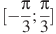.
C1 № 484544. Решите уравнение 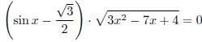.

C2 № 500816. Сторона основания правильной треугольной призмы равна 2, а диагональ боковой грани равна Найдите угол между плоскостью и плоскостью основания призмы

C3 № 484585. Решите неравенство 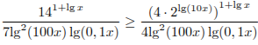.

C4 № 484614. Высота равнобедренного треугольника, опущенная на основание, равна 9, а радиус вписанной в треугольник окружности равен 4. Найдите радиус окружности, касающейся стороны треугольника и продолжении двух его сторон.

C5 № 484634. При каких значениях параметра а хотя бы при одном значении параметра с система 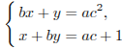имеет решения для любых значений параметра b?

C6 № 484658. Ученик должен перемножить два трехзначных числа и разделить их произведение на пятизначное. Однако он не заметил знака умножения и принял два записанных рядом трехзначных числа за одно шестизначное. Поэтому полученное частное (натуральное) оказалось в 3 раза больше истинного. Найдите все три числа.

Вариант 14

Задание B1 (№ 83773)
Студент получил свой первый гонорар в размере 800 рублей за выполненный перевод. Он решил на все полученные деньги купить букет астр для своей учительницы английского языка. Какое наибольшее количество астр сможет купить студент, если удержанный у него налог на доходы составляет 13% гонорара, астры стоят 80 рублей за штуку и букет должен состоять из нечетного числа цветов?

Задание B2 (№ 263867)
Когда самолет находится в горизонтальном полете, подъемная сила, действующая на крылья, зависит только от скорости. На рисунке изображена эта зависимость для некоторого самолета. На оси абсцисс откладывается скорость (в километрах в час), на оси ординат – сила (в тоннах силы). Определите по рисунку, чему равна подъемная сила (в тоннах силы) при скорости 200 км/ч?
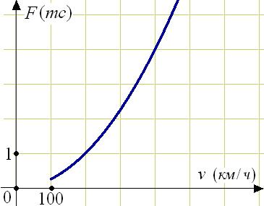

Задание B3 (№ 259903)
Найдите площадь четырехугольника, изображенного на клетчатой бумаге с размером клетки 1 см 1 см (см. рис.). Ответ дайте в квадратных сантиметрах.
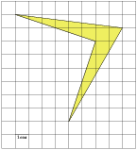

Задание B4 (№ 245523)
Мебельный салон заключает договоры с производителями мебели. В договорах указывается, какой процент от суммы, вырученной за продажу мебели, поступает в доход мебельного салона.
Фирма-производитель | Процент от выручки, поступающий в доход салона | Примечания
«Альфа» | 6,5 % | Изделия ценой до руб.
«Альфа» | 3 % | Изделия ценой свыше руб.
«Бета» | 4 % | Все изделия
«Омикрон» | 6 % | Все изделия
В прейскуранте приведены цены на четыре буфета. Определите, продажа какого буфета наиболее выгодна для салона. В ответ запишите, сколько рублей поступит в доход салона от продажи этого буфета.
Фирма-производитель | Изделие | Цена
«Альфа» | Буфет «Азарий» | 17500 руб.
«Альфа» | Буфет «Афанасий» | 24500 руб.
«Бета» | Буфет «Всеволод» | 21500 руб.
«Омикрон» | Буфет «Милен» | 19000 руб.

Задание B5 (№ 103973)
Найдите корень уравнения 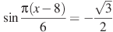. В ответе напишите наименьший положительный корень.

Задание B6 (№ 54729)
Около окружности, радиус которой равен , описан квадрат. Найдите радиус окружности, описанной около этого квадрата.
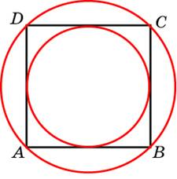

Задание B7 (№ 282429)
Найдите значение выражения 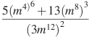.

Задание B8 (№ 121179)
Прямая является касательной к графику функции . Найдите b, учитывая, что абсцисса точки касания больше 0.

Задание B9 (№ 285639)
Высота конуса равна 18, а длина образующей — 30 . Найдите диаметр основания конуса.

Задание B10 (№ 321983)
Чтобы поступить в институт на специальность «Переводчик», абитуриент должен набрать на ЕГЭ не менее 75 баллов по каждому из трёх предметов — математика, русский язык и иностранный язык. Чтобы поступить на на специальность «Таможенное дело», нужно набрать не менее 75 баллов по каждому из трёх предметов — математика, русский язык и обществознание.
Вероятность того, что абитуриент И. получит не менее 75 баллов по математике, равна 0,9, по русскому языку — 0,6, по иностранному языку — 0,8 и по обществознанию — 0,6.
Найдите вероятность того, что И. сможет поступить на одну из двух упомянутых специальностей.

Задание B11 (№ 269521)
Конус вписан в шар. Радиус основания конуса равен радиусу шара. Объем конуса равен 13. Найдите объем шара.

Задание B12 (№ 43961)
Скорость колеблющегося на пружине груза меняется по закону 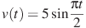(см/с), где t — время в секундах. Какую долю времени из первой секунды скорость движения превышала 2,5 см/с? Ответ выразите десятичной дробью, если нужно, округлите до сотых.

Задание B13 (№ 111003)
Турист идет из одного города в другой, каждый день проходя больше, чем в предыдущий день, на одно и то же расстояние. Известно, что за первый день турист прошел 9 километров. Определите, сколько километров прошел турист за пятый день, если весь путь он прошел за 9 дней, а расстояние между городами составляет 189 километров.

Задание B14 (№ 286695)
Найдите точку минимума функции .

C1 № 484550. Решите систему уравнений 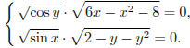

C2 № 484565. В правильной четырехугольной пирамиде SABCD, все ребра которой равны 1, найдите синус угла между плоскостью SAD и плоскостью, проходящей через точку A перпендикулярно прямой BD.

C3 № 484592. Решите неравенство 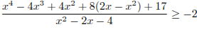.

C4 № 484622. На стороне CD квадрата ABCD построен равносторонний треугольник CPD. Найдите высоту треугольника ABP, проведённую из вершины A, если известно, что сторона квадрата равна 1.

C5 № 484645. Найдите все значения параметра а, при каждом из которых система 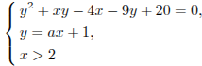имеет единственное решение.

C6 № 484664. Найдите все простые числа p, для каждого из которых существует такое целое число k, что число p является общим делителем чисел и .

Вариант 14

Задание B1 (№ 83773)
Студент получил свой первый гонорар в размере 800 рублей за выполненный перевод. Он решил на все полученные деньги купить букет астр для своей учительницы английского языка. Какое наибольшее количество астр сможет купить студент, если удержанный у него налог на доходы составляет 13% гонорара, астры стоят 80 рублей за штуку и букет должен состоять из нечетного числа цветов?

Задание B2 (№ 263867)
Когда самолет находится в горизонтальном полете, подъемная сила, действующая на крылья, зависит только от скорости. На рисунке изображена эта зависимость для некоторого самолета. На оси абсцисс откладывается скорость (в километрах в час), на оси ординат – сила (в тоннах силы). Определите по рисунку, чему равна подъемная сила (в тоннах силы) при скорости 200 км/ч?

Задание B3 (№ 259903)
Найдите площадь четырехугольника, изображенного на клетчатой бумаге с размером клетки 1 см 1 см (см. рис.). Ответ дайте в квадратных сантиметрах.

Задание B4 (№ 245523)
Мебельный салон заключает договоры с производителями мебели. В договорах указывается, какой процент от суммы, вырученной за продажу мебели, поступает в доход мебельного салона.
Фирма-производитель | Процент от выручки, поступающий в доход салона | Примечания
«Альфа» | 6,5 % | Изделия ценой до руб.
«Альфа» | 3 % | Изделия ценой свыше руб.
«Бета» | 4 % | Все изделия
«Омикрон» | 6 % | Все изделия
В прейскуранте приведены цены на четыре буфета. Определите, продажа какого буфета наиболее выгодна для салона. В ответ запишите, сколько рублей поступит в доход салона от продажи этого буфета.
Фирма-производитель | Изделие | Цена
«Альфа» | Буфет «Азарий» | 17500 руб.
«Альфа» | Буфет «Афанасий» | 24500 руб.
«Бета» | Буфет «Всеволод» | 21500 руб.
«Омикрон» | Буфет «Милен» | 19000 руб.

Задание B5 (№ 103973)
Найдите корень уравнения . В ответе напишите наименьший положительный корень.

Задание B6 (№ 54729)
Около окружности, радиус которой равен , описан квадрат. Найдите радиус окружности, описанной около этого квадрата.

Задание B7 (№ 282429)
Найдите значение выражения .

Задание B8 (№ 121179)
Прямая является касательной к графику функции . Найдите b, учитывая, что абсцисса точки касания больше 0.

Задание B9 (№ 285639)
Высота конуса равна 18, а длина образующей — 30 . Найдите диаметр основания конуса.

Задание B10 (№ 321983)
Чтобы поступить в институт на специальность «Переводчик», абитуриент должен набрать на ЕГЭ не менее 75 баллов по каждому из трёх предметов — математика, русский язык и иностранный язык. Чтобы поступить на на специальность «Таможенное дело», нужно набрать не менее 75 баллов по каждому из трёх предметов — математика, русский язык и обществознание.
Вероятность того, что абитуриент И. получит не менее 75 баллов по математике, равна 0,9, по русскому языку — 0,6, по иностранному языку — 0,8 и по обществознанию — 0,6.
Найдите вероятность того, что И. сможет поступить на одну из двух упомянутых специальностей.

Задание B11 (№ 269521)
Конус вписан в шар. Радиус основания конуса равен радиусу шара. Объем конуса равен 13. Найдите объем шара.

Задание B12 (№ 43961)
Скорость колеблющегося на пружине груза меняется по закону (см/с), где t — время в секундах. Какую долю времени из первой секунды скорость движения превышала 2,5 см/с? Ответ выразите десятичной дробью, если нужно, округлите до сотых.

Задание B13 (№ 111003)
Турист идет из одного города в другой, каждый день проходя больше, чем в предыдущий день, на одно и то же расстояние. Известно, что за первый день турист прошел 9 километров. Определите, сколько километров прошел турист за пятый день, если весь путь он прошел за 9 дней, а расстояние между городами составляет 189 километров.

Задание B14 (№ 286695)
Найдите точку минимума функции .

C1 № 484550. Решите систему уравнений

C2 № 484565. В правильной четырехугольной пирамиде SABCD, все ребра которой равны 1, найдите синус угла между плоскостью SAD и плоскостью, проходящей через точку A перпендикулярно прямой BD.

C3 № 484592. Решите неравенство .

C4 № 484622. На стороне CD квадрата ABCD построен равносторонний треугольник CPD. Найдите высоту треугольника ABP, проведённую из вершины A, если известно, что сторона квадрата равна 1.

C5 № 484645. Найдите все значения параметра а, при каждом из которых система имеет единственное решение.

C6 № 484664. Найдите все простые числа p, для каждого из которых существует такое целое число k, что число p является общим делителем чисел и .

 | Вариант 11 | Вариант13 | Вариант14 | Вариант19
В 1 | 207 |  | 7
В 2 | 3 |  | 1
В 3 | 1,5 |  | 10
В 4 | 11050 |  | 1140
В 5 | 0,25 |  | 4
В 6 | 3 |  | 18
В 7 | -7,5 |  | 2
В 8 | 3 |  | 0,6
В 9 | 4 |  | 48
В 10 | 0,003 |  | 0,756
В 11 | 29791 |  | 52
В 12 | 7,42 |  | 0,33
В 13 | 20500 |  | 21
В 14 | 6 |  | 11

Решения части С
C1 № 500587.
а) Решите уравнение
б) Найдите все корни этого уравнения, принадлежащие отрезку

Решение.
a) Запишем уравнение в виде:
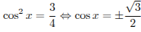.
Значит .
б) 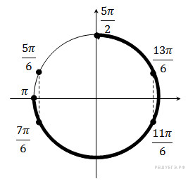С помощью числовой окружности отберём корни, принадлежащие отрезку .
Находим числа: 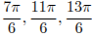.
Ответ: а) .
б) .

C1 № 484544.
Решите уравнение .

Решение.
Произведение двух выражений равно нулю, если хотя бы одно из них равно нулю, а другое при этом не теряет смысла:
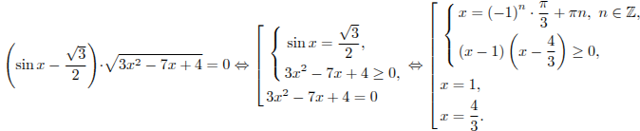
Поскольку , то 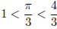. Поэтому .
Ответ: 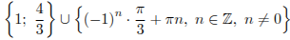.

C1 № 484550.
Решите систему уравнений

Решение.
Из неравенства получаем .
1 случай. Пусть или . Если , то ; если , то . Из второго уравнения получаем , откуда или .
2 случай. Пусть теперь . Тогда , и поэтому из первого уравнения получаем: .
Учтем, что . Тогда . Из всех решений уравнения этому условию удовлетворяет только . При этом и, из второго уравнения получаем: . Из всех решений этого уравнения интервалу принадлежит только . Значит, , .
Ответ: .

C1 № 484554.
Решите уравнение 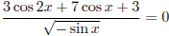.

Решение.
Уравнение равносильно системе
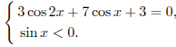
Уравнение системы приводится к виду , откуда или 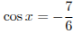. Уравнение не имеет решений. Учитывая, что , получаем: .
Ответ: .

C2 № 484562.
В кубе найдите косинус угла между плоскостями и .

Решение.
Пусть точка O — центр куба, а M — середина . , а MO — средняя линия треугольника , поэтому . Треугольник — равносторонний, , следовательно, искомый угол равен углу .
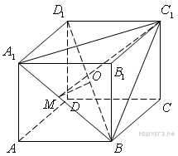
Примем длины ребер куба за 1. Найдем стороны треугольника . Из треугольника , находим 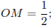из треугольника находим
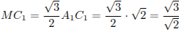. 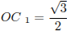,
поскольку O — середина диагонали . Теперь применим к треугольнику теорему косинусов:
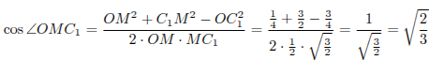.
Ответ: .

C2 № 500816.
Сторона основания правильной треугольной призмы равна 2, а диагональ боковой грани равна Найдите угол между плоскостью и плоскостью основания призмы

Решение.
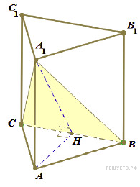Обозначим середину ребра (см. рис.). Так как треугольник равносторонний, а треугольник — равнобедренный, отрезки и перпендикулярны Следовательно, — линейный угол двугранного угла с гранями и
Из треугольника найдем
Из треугольника найдем
Из треугольника найдем: 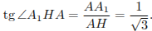
Искомый угол равен
Ответ:
C2 № 484565.
В правильной четырехугольной пирамиде SABCD, все ребра которой равны 1, найдите синус угла между плоскостью SAD и плоскостью, проходящей через точку A перпендикулярно прямой BD.

Решение.
Пусть точка O — центр основания, а M — середина ребра AS. Поскольку и плоскость SAC перпендикулярна прямой BD. Это значит, что плоскость SAC и есть плоскость, проходящая через точку A перпендикулярно BD.
Проведем отрезки MD и MO. Так как треугольник SAD правильный, Так как треугольник ASO — равнобедренный, Следовательно, искомый угол равен углу OMD. Найдем стороны треугольника OMD:
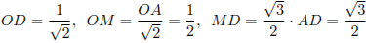.

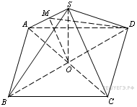
По теореме косинусов:
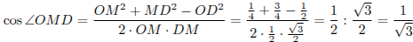.
Отсюда
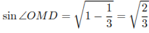.
Ответ: .

C2 № 484571.
Дан куб . Длина ребра куба равна 1. Найдите расстояние от середины отрезка до плоскости .

Решение.
М — середина , N — середина . Проведем перпендикуляр NH из точки N к плоскости , . Значит, . Поэтому точка Н лежит на отрезке , перпендикулярном .
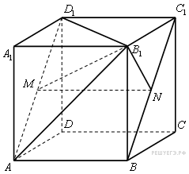
Искомый отрезок NH является высотой прямоугольного треугольника с прямым углом N.
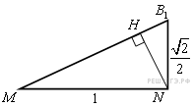
Поэтому
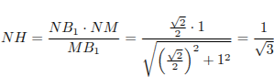.
Ответ: .

C3 № 484578.
Решите неравенство .

Решение.
Перейдем к основанию 3 и упростим левую часть неравенства:
.
Обозначим , тогда 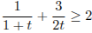. Решим неравенство методом интервалов:
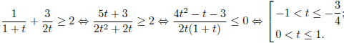
Тогда
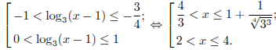.
Ответ: 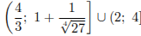.

C3 № 484585.
Решите неравенство .

Решение.
Разделим обе части на Получим:

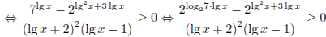.
Сделаем замену: , тогда получим
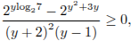
откуда
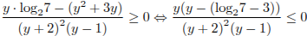.
Решим полученное рациональное неравенство:
Тогда
.
Ответ: .

C3 № 484592.
Решите неравенство .

Решение.
Выполним преобразования:
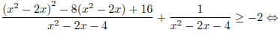.
Сделаем замену: .
Получим: 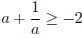, откуда
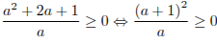.
Решая это неравенство, находим: или .
Если , то или .
Если , то или .
Ответ: .

C3 № 484599.
Решите систему неравенств 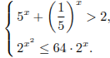

Решение.
Последовательно получаем:

Ответ: .

C4 № 484610.
В треугольнике ABC , , . Точка D лежит на прямой BC причем . Окружности, вписанные в каждый из треугольников ADC и ADB касаются стороны AD в точках E и F. Найдите длину отрезка EF.

Решение.
Пусть , , .
Тогда
.
Возможны два случая:
1. Точка D лежит на отрезке BC. Тогда 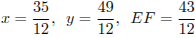.
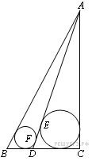
2. Точка D лежит вне отрезка BC. Тогда 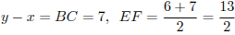.
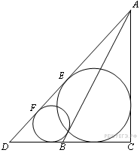
Ответ: или .

C4 № 484614.
Высота равнобедренного треугольника, опущенная на основание, равна 9, а радиус вписанной в треугольник окружности равен 4. Найдите радиус окружности, касающейся стороны треугольника и продолжении двух его сторон.

Решение.
Пусть AD — высота равнобедренного треугольника ABC , опущенная на его основание BC , O — центр вписанной окружности, O — точка ее касания с боковой стороной AB.
Тогда
.
Обозначим . Из прямоугольного треугольника находим, что 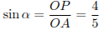.
Тогда .
Пусть окружность с центром и радиусом касается продолжения боковых сторон AB и AC в точках F и G соответственно, а также основания BC Тогда D — точка касания, поэтому
.
Следовательно, 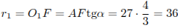.
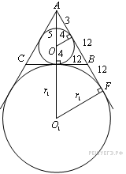
Пусть теперь окружность с центром радиуса касается боковой стороны AB, продолжения основания BC в точке Q и продолжения боковой стороны AC в точке K. Центр окружности, вписанной в угол, лежит на его биссектрисе, поэтому и AD — биссектрисы смежных углов BAK и CAB значит, . Тогда — прямоугольник. Следовательно, . Радиус окружности, касающейся боковой стороны AC и продолжений основания BC и боковой стороны AB также равен 9.
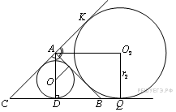
Ответ: 9 или 36.

C4 № 484622.
На стороне CD квадрата ABCD построен равносторонний треугольник CPD. Найдите высоту треугольника ABP, проведённую из вершины A, если известно, что сторона квадрата равна 1.

Решение.
Пусть точки Р и А лежат по одну сторону от прямой CD (рис. 1). Треугольник BCP — равнобедренный , поэтому
,
значит, .
Пусть AH — высота треугольника ABP. Из прямоугольного треугольника ABH находим, что
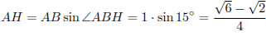.

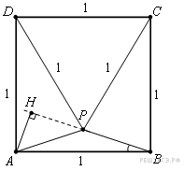
Пусть теперь точки Р и А лежат но разные стороны от прямой CD (рис. 2). Треугольник BCP — равнобедренный , поэтому
,
значит .
Из прямоугольного треугольника ABH находим, что
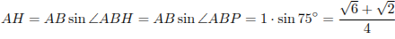.

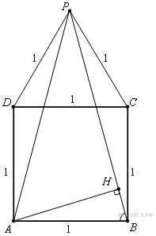
Ответ: 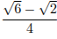или 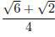.

C4 № 486002.
Площадь трапеции равна 810. Диагонали пересекаются в точке Отрезки, соединяющие середину основания с вершинами и пересекаются с диагоналями трапеции в точках и Найдите площадь треугольника если одно из оснований трапеции вдвое больше другого.

Решение.
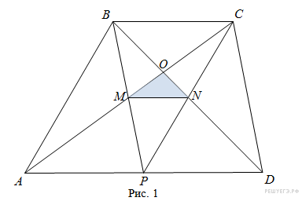
Пусть (рис. 1). Четырехугольники и — параллелограммы, поэтому и — середины и значит, и — медианы треугольника Пусть — высота трапеции. Положим Тогда
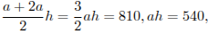
а т. к. — точка пересечения медиан треугольника поэтому
Аналогично, 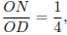значит, треугольник подобен треугольнику с коэффициентом Заметим, что поскольку треугольники AOD и BOC подобны с коэффициентом 2, высота треугольника AOD вдвое больше высоты треугольника BOC и составляет две трети высоты трапеции. Имеем:
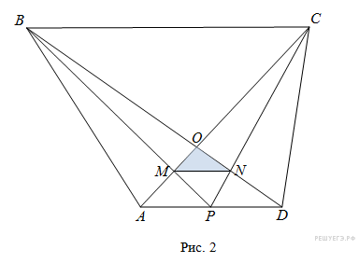
Рассмотрим случай, когда (рис. 2) Пусть — высота трапеции. Положим Тогда
Треугольник подобен треугольнику с коэффициентом , а треугольник – треугольнику с коэффициентом 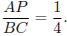Тогда
значит, 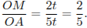Аналогично, 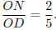Следовательно,
Ответ: или

C5 № 484628.
Найдите все значения a при каждом из которых система не имеет решений.

Решение.
Рассмотрим второе неравенство системы
.
Если , то неравенство, а значит, и система не имеет решений.
Если , то решение неравенства — луч
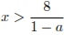.
Если , то решение неравенства — луч
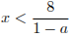.
При первое неравенство системы принимает вид
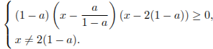
Если , то решение этой системы — два луча с концами в точках
.
Если , то решение этой системы — полуинтервал с концами в точках
.
Отметим, что точки нет в множестве решений второго неравенства. Для того, чтобы система не имела решений, при необходимо и достаточно:
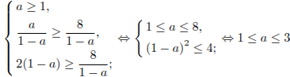.
Ответ: .

C5 № 484634.
При каких значениях параметра а хотя бы при одном значении параметра с система имеет решения для любых значений параметра b?

Решение.
Если умножить второе уравнение на b и из полученного уравнения вычесть первое уравнение системы, то будем иметь
.
Если же умножить на b первое уравнение и из полученного уравнения вычесть второе уравнение системы, то
.
Таким образом, исходная система равносильна системе
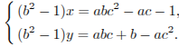
При любом система всегда имеет единственное решение. Если же , то система будет иметь решения уравнения
.
Рассматривая его как квадратное относительно параметра с, приходим к выводу, что оно будет иметь хотя бы одно решение, если и , т. е. если .
При приходим к рассмотрению уравнения
.
В данном случае решая неравенство , где , находим, что .
Ответ: .

C5 № 484645.
Найдите все значения параметра а, при каждом из которых система имеет единственное решение.

Решение.
Преобразуем исходную систему:
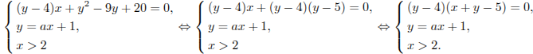
Уравнение задает пару пересекающихся прямых и .
Система
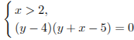
задает части этих прямых, расположенные правее прямой , т. е. лучи DB и CE (без точек B и С), см. рис.
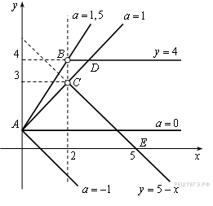
Уравнение задает прямую m с угловым коэффициентом a, проходящую через точку . Следует найти все значения а, при каждом из которых прямая m имеет единственную общую точку с объединением лучей BD и СЕ.
а) Прямая АB задается уравнением . Поэтому при прямая m не пересечет ни луч BD, ни луч СЕ.
б) Прямая АС задается уравнением . Поэтому при прямая m пересечет луч BD, но не пересечет луч СЕ.
в) При прямая m пресечет и луч BD, и луч СЕ.
г) Наконец, при прямая m пересечет только луч СЕ, а при она не пересечет ни луч BD, ни луч СЕ.
Ответ: , .

C5 № 485946.
Найдите все значения , при каждом из которых наименьшее значение функции
больше, чем

Решение.
1. Функция имеет вид:
a) при
а ее график состоит из двух частей параболы с ветвями, направленными вверх и осью симметрии
б) при
а её график представляет собой часть параболы с ветвями, направленными вниз.
2. Если принадлежит отрезку то наименьшее значение функция может принимать только в точках и Если — то еще и в точке
3. Наименьшее значение функции больше тогда и только тогда, когда либо
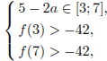
либо
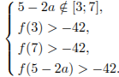
Решим первую систему:
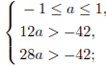
Решим вторую систему:
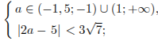
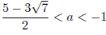или 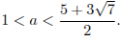
Ответ: 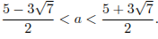
C6 № 484655.
Найдите все такие пары натуральных чисел a и b, что если к десятичной записи числа a приписать справа десятичную запись числа b, то получится число, большее произведения чисел a и b на 32.

Решение.
,
где k — число цифр в числе b, .
Тогда , иначе
.
Непосредственно проверяем . Соответственно: .
Ответ: 12 и 8; 23 и 9.

C6 № 484658.
Ученик должен перемножить два трехзначных числа и разделить их произведение на пятизначное. Однако он не заметил знака умножения и принял два записанных рядом трехзначных числа за одно шестизначное. Поэтому полученное частное (натуральное) оказалось в 3 раза больше истинного. Найдите все три числа.

Решение.
Обозначим эти числа за a, b и c. Имеем
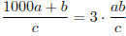,
а значит .
Так как правая часть полученного равенства делится на a, значит , левая часть тоже делится на a и . Получаем
,
что равносильно
.
Обратим внимание, что k не превосходит 9, так как a и b — трехзначные числа, а делится на 3. Значит, возможны только варианты .
Если то , а или (других пятизначных делителей у ab нет).
Если , то , что противоречит условию.
Если , то , что противоречит условию.
Ответ: 167, 334 и 27889 или 167, 334 и 55778.

C6 № 484664.
Найдите все простые числа p, для каждого из которых существует такое целое число k, что число p является общим делителем чисел и .

Решение.
Если число p является делителем числа , то оно является также и делителем числа . Но если число p является общим делителем чисел и , то оно является также и делителем разности этих чисел, то есть числа
.
Аналогично получаем:
1) число p является общим делителем чисел и , значит, p является делителем числа
;
2) число p является общим делителем чисел и , значит, p является делителем числа
;
Число 105 имеет ровно три различных простых делителя — 3, 5 и 7. Остается проверить найдутся ли такие целые числа k для каждого из которых одно из чисел 3, 5 и 7 является общим делителем чисел и .
Если , то число 3 является общим делителем данных чисел. Если число k кратно 5, то число 5 является общим делителем данных чисел. Если число k кратно 7, то число 7 является общим делителем данных чисел.
Замечание. Последние два условия могут быть объединены в одно: если число k кратно 35, то числа 5 и 7 являются общими делителями данных чисел.
Ответ: 3, 5, 7.

C6 № 484669.
Найдите все простые числа b, для каждого из которых существует такое целое число а, что дробь 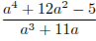можно сократить на b.

Решение.
Если целые числа и делятся на b, то целое число
также делится на b.
Тогда число
тоже делится на b.
Тогда число
также делится на b.
Таким образом, искомое b — простой делитель числа 80, то есть 2 или 5. Осталось проверить, для каких из найденных чисел можно подобрать а. Если а нечетное, то числитель и знаменатель данной дроби — четные числа, поэтому дробь можно сократить на 2. Если а кратно 5, то числитель и знаменатель данной дроби также кратны 5, поэтому дробь можно сократить на 5.
Ответ: 2, 5.

